Společné zážitky 7.A přespání ve škole
Dne 19.12. proběhla akce sedmáků – přespání ve škole se vším, co k tomu patří.
Vzpomínání na akce, hodnocení školních výsledků, kamarádské vztahy, přípravy na Vánoce, těšení se na lyžařský výcvik, strašidelná večerní stezka a mnoho dalšího.
Věřím, že když žáci přichází další rána k budově školy, nemají obavy z jednotlivých předmětů, ale usmějí se nad zážitky z této akce.
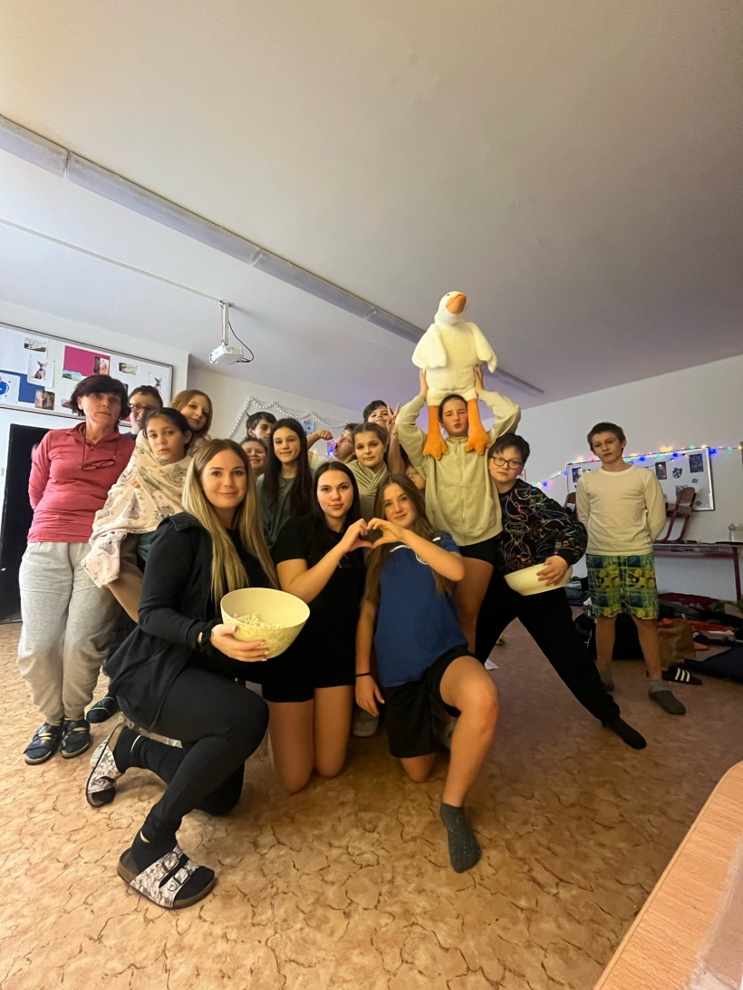
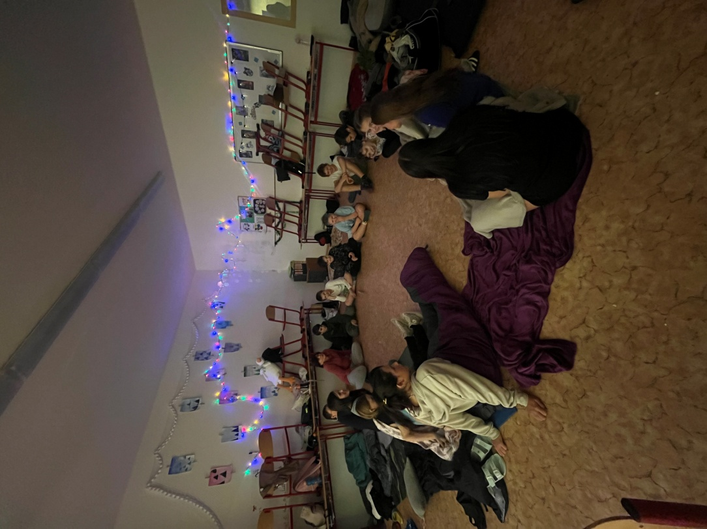
M. Peterková, M. Bajerová

